- 雲端點餐web介面
Url：http://rd.jabezpos.com/webmenu/#store/:site/:store/:table/:opts
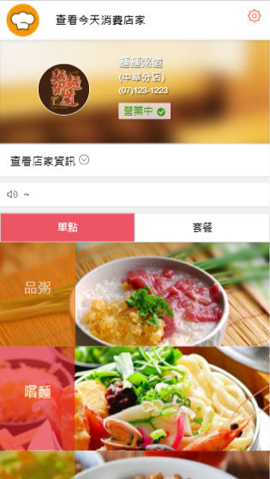
- site：商家帳號(帶入登入取得的site)
- store：店點(帶入登入取得的stock_no)
- table：桌次，無特別設定則帶入0
- opts：自訂訂單編號，在訂單號前綴ordersid；若無需自訂代號，則帶入0。

Example：
http://rd.jabezpos.com/webmenu/#store/mmjd5566/000000/0/ordersid2017082300001

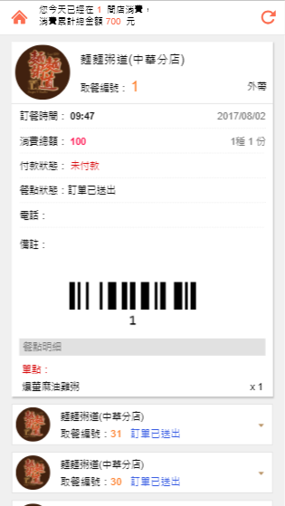

說明：
直接以瀏覽器連結Url，在網頁介面上進行點餐， 點餐後在櫃台出示取餐編號（或訂單編號）結帳。

- 取得訂單
Url：https://rd.jabezpos.com/api/globalEc/orders2POS
Method：POST
Input：
- SITE: 商家帳號
- STOCK_NO: 店點編號
- T_DAY: 交易日期（YYYYMMDD）
- ORDERSID: 訂單編號（Key值）

Example：
- SITE: mmjd5566
- STOCK_NO: 000000
- T_DAY: 20170802
- ORDERSID: 1

Output：
{
"result": "OK",
"data": [
{
"SITE": "mmjd5566",
"STOCK_NO": "000000",
"T_DAY": "20170802",
"ORDERSID": 1,
"T_TIME": "094726",
"DESK_NO": "0",
"MEMBERID": "BSMS001325_000000_table_T1",
"T_TIME0": "",
"T_TIME1": "",
"T_TIME2": "",
"T_TIME3": "",
"KStatus": "",
"KStatusMemo": "",
"T_SALE": "000000",
"AMT": 100,
"CNT": 1,
"ITEMS": 1,
"T_FLAG1": "1",
"PAYSTATE": "0",
"PAYTYPE": "cash",
"CARDID": "",
"KDS_STATE": "1",
"MEMO": "",
"TOGETTYPE": "0",
"TOGET_NAME": "",
"TOGET_TIME": "",
"TOGET_TEL": "",
"TOGET_CONTACT": "",
"TOGET_MEMO": "",
"ISPAY": "N",
"ISVALID": "N",
"ID_NO": 0,
"MODIFYDATE": "20170802T094726000",
"SEQ_NO": "B1VV13RIW",
"FLAG1": "1",
"MENUID": "",
"FFDP_NO": "1",
"PLU_CODE": "A000101",
"PC_NAME": "爆薑麻油雞粥",
"TAX_TYPE": "1",
"TAX_RATE": 0,
"iDISPLAY_SITE": "1",
"D_CODE": "",
"QTY": 1,
"PRICE": 100,
"iMEMO": "",
"TASK_NM": "",
"FEEDING_NM": "",
"VOLUME": "",
"iMODIFYDATE": "20170802T014726000",
"iT_TIME0": "",
"iT_TIME1": "",
"iT_TIME2": "",
"ITEM_TYPE": "1",
"DATA_TYPE": "2",
"TAB": "",
"PLU_MAIN": "A000101",
"SPREAD": 0
}
],
"code": "3000",
"msgCode": "3000",
"msg": "queryP SQL succee"
}

說明：
回傳結果正常result為OK，錯誤為NG或ERROR。
輸出JSON格式的data為陣列，可從中拿到PLU_CODE（餐點編號）、CNT（餐點數量）以及AMT（小計）做為後續POS結帳的資料來源。

- 刪除品項
Url：https://rd.jabezpos.com/api/globalEc/kds_order/:site/:stock
Method：POST
Input：
- orders: JSON Object Array
[{ORDERSID,T_DAY,SEQ_NO,MEMBERID}]
ORDERSID：訂單編（序）號
T_DAY：交易日
SEQ_NO：品項序號
MEMBERID：socket廣播用ID

上述欄位從【取得訂單】API呼叫即可取得。

Example：
{
"SEQ_NO": "B1VV13RIW",
"T_DAY": "20170802",
"ORDERSID": 1,
"MEMBERID": "BSMS001325_000000_table_T1",
}

Output：
{
"result": "OK",
"data": null,
"code": "3009",
"msgCode": "3009",
"msg": "Transaction Commit Error" "
}
或
{
"result": "OK",
"data": null,
"code": "3010",
"msgCode": "3010",
"msg": "Transaction Commit Success"
}

- 登入取得店點與門市編號
Url：https://rd.jabezpos.com/api/globalEc/webmenuServiceLogin
Method：POST
Input：
- EMP_NO: web@mmjd5566
- PWD: mmjd5566
Output：
{
"result": "OK",
"msgCode": "000",
"msg": "登入成功",
"data": {
"site": "mmjd5566",
"stock_no": "000000"
}
}
或
{
"result": "NG",
"msgCode": "001",
"msg": "登入失敗",
"data": null,
"debug": ""
}

若回傳結果為OK，將data.site,data.stock_no帶入雲端點餐web介面之url對應參數內。
- 同步店家資料API (快速註冊JabezPOS帳號)
Url：https://rd.jabezpos.com/api/backendmysql/registJabezSiteFromQlineup
Method：POST
Input：
- PASSWORD:12345
- CONT_TEL:0910923453
- EMAIL:leohsi@bethel.com.tw
- COMP_NAME:公司名稱
- COMP_ADDR:公司地址
- COMP_TEL:07-5578360#7603
- COMP_CODE:testtest8

註：測試時COMP_CODE可用testtest+數字遞增作為測試帳號來註冊，
實際上線時，請用店家統編註冊。

Output：
{
"result": "OK",
"data": {},
"code": "000",
"msgCode": "000",
"msg": "登入成功"
}
或
{
"result": "OK",
"data": {},
"code": "019",
"msgCode": "019",
"msg": "新增帳號失敗, 重覆識別號(site)"
}

